9. November – Schicksalstag der Deutschen?
Politik und Wirtschaft · Einzelstunde · ergänzend zu den Kerncurricula 11.1 und 11.2 – Material · Maternet

Arbeitsaufträge
Expertengruppe (30 min):
- Beschreibe das Foto Q1. (EA)
- Arbeite die äußeren Merkmale der Quelle Q2 mithilfe der Fragen in M2 heraus. (EA)
- Fasse in einem Satz zusammen, wovon Q2 handelt. (EA)
- Beurteilt zu zweit die Glaubwürdigkeit von Q2. Nutzt dazu auch M1. (PA)
- Wählt ein Zitat aus Q2, das sich als Bildunterschrift für Q1 eignet, und begründet eure Wahl. (PA)
Stammgruppe (20 min): Stellt eure Ereignisse vor, füllt die Zeitleiste aus und erklärt, was die vier Ereignisse verbindet.
Zum Schluss: Ordne die Argumente in M3 nach Pro und Kontra und nimm Stellung: Sollte der 9. November statt des 3. Oktober Nationalfeiertag sein?

M2 Fragen an eine Quelle (äußere Quellenmerkmale)
- Wer hat die Quelle verfasst? Welche Stellung oder Rolle hatte die Person?
- Wann und wo ist sie entstanden? Wie nah war der Verfasser am Geschehen?
- Welche Art von Quelle ist es (Rede, Brief, Bericht, Zeitungsartikel, Gesetz, Foto)?
- Für wen ist sie bestimmt? Sollte sie öffentlich werden oder geheim bleiben?
- Warum wurde sie verfasst? Welches Ziel verfolgt der Verfasser?

Gruppe 9. November 1918
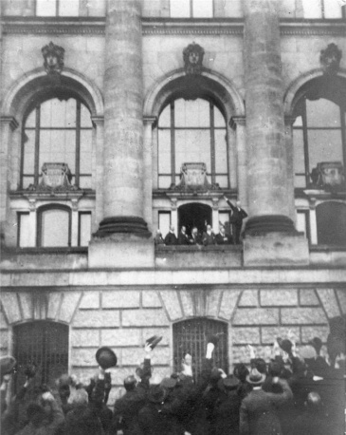
Q1: Foto vor dem Reichstag in Berlin, veröffentlicht in der Berliner Illustrirten Zeitung am 24. November 1918 – Foto: Erich Greiser, gemeinfrei
Q2: Ansprache von Philipp Scheidemann am 9. November 1918
Einordnung: Philipp Scheidemann (1865–1939) war einer der Vorsitzenden der Mehrheitssozialdemokraten (MSPD). Gegen 14 Uhr sprach er spontan vom Reichstagsgebäude zu einer Menschenmenge. Es gibt keine Tonaufnahme; der Wortlaut wurde später aus Erinnerungen und Berichten zusammengesetzt. Die folgende Fassung gilt in der Geschichtswissenschaft als die am meisten anerkannte.
„Das deutsche Volk hat auf der ganzen Linie gesiegt. Das alte Morsche ist zusammengebrochen; der Militarismus ist erledigt! Die Hohenzollern haben abgedankt! Es lebe die deutsche Republik! Der Abgeordnete Ebert ist zum Reichskanzler ausgerufen worden. […] Dieser Regierung werden alle sozialistischen Parteien angehören. Jetzt besteht unsere Aufgabe darin, diesen glänzenden Sieg, diesen vollen Sieg des deutschen Volkes nicht beschmutzen zu lassen, und deshalb bitte ich Sie, sorgen Sie dafür, dass keine Störung der Sicherheit eintrete! […] Ruhe, Ordnung und Sicherheit, das ist das, was wir jetzt brauchen! […] Sorgen Sie dafür, dass die neue deutsche Republik, die wir errichten werden, nicht durch irgendetwas gefährdet werde! Es lebe die deutsche Republik!“
— nach: Deutscher Bundestag, Revolutionskalender, 9. November 1918
M1: Zum Hintergrund (Darstellung)
Im Herbst 1918 war der Erste Weltkrieg für Deutschland verloren. Anfang November weigerten sich Matrosen in Kiel, zu einer letzten Seeschlacht auszulaufen. Der Aufstand breitete sich aus; in vielen Städten übernahmen Arbeiter- und Soldatenräte die Macht. Am 9. November erreichte die Revolution Berlin. Reichskanzler Prinz Max von Baden gab eigenmächtig bekannt, dass Kaiser Wilhelm II. abdankt, und übergab sein Amt an Friedrich Ebert (MSPD). Kurz danach rief Scheidemann die Republik aus, ohne sich mit Ebert abzustimmen. Etwa zwei Stunden später rief Karl Liebknecht vom Berliner Schloss eine „freie sozialistische Republik“ aus. Es folgten die Wahl einer Nationalversammlung, bei der erstmals auch Frauen wählen durften, und 1919 die Weimarer Verfassung. Die junge Demokratie hatte von Anfang an viele Gegner.

Gruppe 9. November 1923
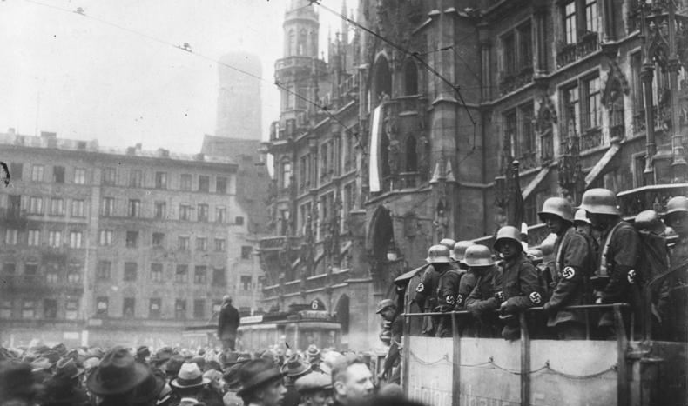
Q1: Bewaffnete Anhänger Hitlers auf dem Marienplatz in München, 9. November 1923 – Foto: Bundesarchiv, Bild 119-1486, CC BY-SA 3.0 DE
Q2: Bericht der „Bozner Nachrichten“ vom 10./11. November 1923
Einordnung: Die „Bozner Nachrichten“ waren eine deutschsprachige Tageszeitung in Bozen (Südtirol), das seit 1919 zu Italien gehörte. Sie berichtete am Wochenende nach dem Putsch auf der Titelseite.
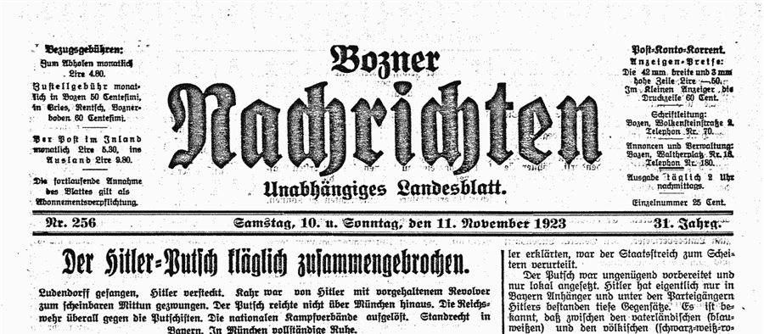
Titelseite der Bozner Nachrichten, Ausgabe vom 10. und 11. November 1923 (Ausschnitt) – Bozner Nachrichten, 10./11.11.1923, Digitalisat Tessmann, CC BY-SA 4.0 (zugeschnitten)
Der Hitler-Putsch kläglich zusammengebrochen. Ludendorff gefangen, Hitler versteckt. Kahr war von Hitler mit vorgehaltenem Revolver zum scheinbaren Mittun gezwungen. Der Putsch reichte nicht über München hinaus. Die Reichswehr überall gegen die Putschisten. […]
Aus den aus Deutschland vorliegenden, wenn auch teils sehr widersprechenden Meldungen, kann man entnehmen, daß der von Hitler und Ludendorff am Vorabende des 9. November, an welchem vor fünf Jahren die deutsche Republik ausgerufen wurde, arrangierte Staatsstreich völlig mißlungen ist. Hitler glaubte, er werde dadurch, daß er Kahr und Lossow Reichswürden verlieh, sie auf seine Seite bringen. Er hat sich aber schwer in der Ehrenhaftigkeit und Selbstlosigkeit dieser Männer getäuscht. Wie bekannt wird, hat Hitler während der bekannten Versammlung am 8. abends Kahr und Lossow mit vorgehaltenem Revolver gezwungen, die ihnen angetragenen Aemter zu übernehmen […]. Kahr erklärte gestern, daß sowohl er als auch Lossow nur angenommen hätten, um Zeit zu gewinnen.
— Bozner Nachrichten, Nr. 256, 10./11. November 1923, S. 1 (Auszug, Schreibweise des Originals)
Worterklärungen: Erich Ludendorff = General im Ersten Weltkrieg · Gustav von Kahr = führender Politiker in Bayern mit besonderen Vollmachten (Generalstaatskommissar) · Otto von Lossow = Befehlshaber der Reichswehr in Bayern · Reichswehr = Armee der Weimarer Republik · Putsch = gewaltsamer Versuch, die Regierung zu stürzen
M1: Zum Hintergrund (Darstellung)
1923 war ein Krisenjahr: Frankreich und Belgien hatten das Ruhrgebiet besetzt, das Geld verlor durch die Inflation fast völlig seinen Wert, und Gegner der Republik von links und rechts versuchten, die Macht zu übernehmen. In Bayern regierte eine konservative Führung, die selbst mit dem Sturz der Reichsregierung liebäugelte. Am Abend des 8. November drang Adolf Hitler, Vorsitzender der damals noch kleinen NSDAP, mit Bewaffneten in eine Versammlung im Münchner Bürgerbräukeller ein und erklärte die Regierung für abgesetzt. Am Mittag des 9. November marschierten Hitler, Ludendorff und ihre Anhänger durch München. An der Feldherrnhalle stoppte die Landespolizei den Zug; es gab Tote auf beiden Seiten, darunter vier Polizisten. Hitler wurde 1924 zu fünf Jahren Festungshaft verurteilt, kam aber schon nach gut einem Jahr frei. Die Nationalsozialisten feierten den 9. November später als Gedenktag ihrer „Bewegung“.

Gruppe 9. November 1938
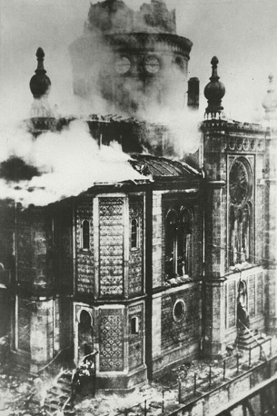
Q1: Die brennende Synagoge in Wiesbaden, November 1938 – Foto: Leo Baeck Institute, keine bekannten Einschränkungen
Q2: Zwei geheime Schreiben der Polizeiführung
Einordnung: Die Geheime Staatspolizei (Gestapo) war die politische Polizei des NS-Staates. Heinrich Müller leitete eine ihrer Abteilungen, Reinhard Heydrich war Chef der Sicherheitspolizei. Beide Schreiben waren geheim und wurden nach dem Krieg als Beweismittel im Nürnberger Prozess gegen die Hauptkriegsverbrecher vorgelegt.
Fernschreiben der Gestapo an alle Stapo-Stellen, Berlin, 9. November 1938, 23.55 Uhr (Auszug):
- Es werden in kürzester Frist in ganz Deutschland Aktionen gegen Juden insbesonders gegen deren Synagogen stattfinden. Sie sind nicht zu stören. Jedoch ist im Benehmen mit der Ordnungspolizei sicherzustellen, daß Plünderungen und sonstige besondere Ausschreitungen unterbunden werden können. […]
- Es ist vorzubereiten die Festnahme von etwa 20–30 000 Juden im Reiche. Es sind auszuwählen vor allem vermögende Juden. […] Gestapo II Müller. Dieses FS ist geheim.
Schnellbrief Heydrichs an Göring, 11. November 1938 (Auszug): In zahlreichen Städten haben sich Plünderungen jüdischer Läden und Geschäftshäuser ereignet. Es wurde, um weitere Plünderungen zu vermeiden, in allen Fällen scharf durchgegriffen. […] An Synagogen wurden 191 in Brand gesteckt, weitere 76 vollständig demoliert. […] Festgenommen wurden rund 20 000 Juden, ferner 7 Arier und 3 Ausländer. Letztere wurden zur eigenen Sicherheit in Haft genommen. An Todesfällen wurden 36, an Schwerverletzten ebenfalls 36 gemeldet. Die Getöteten, bezw. Verletzten sind Juden. […]
— nach: Aus Politik und Zeitgeschichte, Beilage zu „Das Parlament“, 1954, Nr. 45 (der Schnellbrief ist Dokument PS-3058 des Nürnberger Prozesses)
Worterklärungen: FS = Fernschreiben · Stapo = Staatspolizei · im Benehmen mit = in Absprache mit · „Arier“ = Begriff der NS-Rassenlehre für Nichtjuden
M1: Zum Hintergrund (Darstellung)
Seit 1933 entrechteten die Nationalsozialisten Jüdinnen und Juden Schritt für Schritt. Am 7. November 1938 schoss in Paris der 17-jährige Herschel Grynszpan auf einen deutschen Diplomaten, Ernst vom Rath, der am 9. November starb. Die NS-Führung nahm das zum Anlass für einen Pogrom, also gewaltsame Ausschreitungen gegen eine Minderheit, und stellte ihn als „spontanen Volkszorn“ dar. In der Nacht zum 10. November und am folgenden Tag zerstörten SA- und SS-Männer, unterstützt von Teilen der Bevölkerung, im ganzen Reich Synagogen, Geschäfte und Wohnungen. Nach heutigem Wissen wurden mindestens 1.400 Synagogen und Gebetsräume schwer beschädigt oder zerstört und über 7.500 Geschäfte verwüstet. Über 30.000 jüdische Männer wurden verhaftet und in die Konzentrationslager Dachau, Buchenwald und Sachsenhausen verschleppt. In der Pogromnacht wurden nach Angaben der Bundeszentrale für politische Bildung 91 Menschen getötet; rechnet man Selbsttötungen und die Toten in den Lagern dazu, starben schätzungsweise 1.300 bis 1.500 Menschen. Auch in Wiesbaden, Frankfurt und vielen anderen Orten Hessens brannten die Synagogen.

Gruppe 9. November 1989
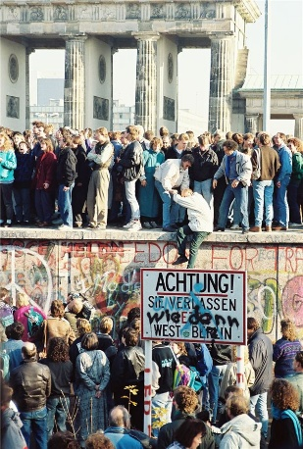
Q1: Menschen auf der Berliner Mauer am Brandenburger Tor, November 1989 – Foto: Sue Ream, CC BY 3.0
Q2: Die neue Reiseregelung, vorgelesen auf einer Pressekonferenz
Einordnung: Günter Schabowski (1929–2015) war Mitglied der Staatsführung der DDR (Politbüro der SED) und deren Sprecher. Am Abend des 9. November 1989 las er auf einer im Fernsehen übertragenen Pressekonferenz kurz vor 19 Uhr eine neue Regelung des DDR-Ministerrats vor. Eigentlich sollte sie erst am nächsten Tag veröffentlicht werden.
- Privatreisen nach dem Ausland können ohne Vorliegen von Voraussetzungen (Reiseanlässe und Verwandtschaftsverhältnisse) beantragt werden. Die Genehmigungen werden kurzfristig erteilt. Versagungsgründe werden nur in besonderen Ausnahmefällen angewandt. […]
- Ständige Ausreisen können über alle Grenzübergangsstellen der DDR zur BRD bzw. zu Berlin (West) erfolgen.
— Zeitweilige Übergangsregelung des Ministerrats der DDR, 9. November 1989 (Auszug), nach: Chronik der Mauer
Auf die Frage eines Journalisten, ab wann die Regelung gelte, antwortete Schabowski, nach seiner Kenntnis gelte sie „sofort, unverzüglich“.
Worterklärungen: Versagungsgründe = Gründe, einen Antrag abzulehnen · ständige Ausreise = Übersiedlung für immer · BRD = Bundesrepublik Deutschland
M1: Zum Hintergrund (Darstellung)
Seit 1961 trennte die Mauer Ost- und West-Berlin. 1989 flohen Tausende DDR-Bürgerinnen und -Bürger über Ungarn in den Westen, in Leipzig und anderen Städten gingen jeden Montag immer mehr Menschen für Freiheit und Reformen auf die Straße („Wir sind das Volk!“). Am 4. November demonstrierten in Ost-Berlin Hunderttausende. Die Staatsführung wollte den Druck mit einer neuen Reiseregelung mindern. Nachdem Schabowski sie im Fernsehen bekannt gegeben hatte, strömten Tausende Ost-Berlinerinnen und -Berliner zu den Grenzübergängen. Gegen 23.30 Uhr öffneten die Grenzsoldaten an der Bornholmer Straße die Schranken, ohne Befehl von oben. In der Nacht fielen auch an anderen Übergängen die Kontrollen. Elf Monate später, am 3. Oktober 1990, wurde Deutschland wiedervereinigt.

Zeitleiste für die Stammgruppe
 | Was geschah? | Wer handelte? | Demokratie gewonnen oder verloren? | passendes Zitat
9.11.1918
9.11.1923
9.11.1938
9.11.1989

M3 Sollte der 9. November Nationalfeiertag sein? Argumente
Seit 1990 ist der 3. Oktober als Tag der Deutschen Einheit Nationalfeiertag. Ordne die Argumente nach Pro und Kontra und ergänze ein eigenes.
 | Argument
A | Am 9. November zeigt sich die ganze deutsche Geschichte: Aufbruch, Absturz und neuer Aufbruch.
B | An einem Tag, an dem Synagogen brannten, kann man nicht feiern.
C | Ein Nationalfeiertag am 9. November würde zeigen, dass Deutschland sich seiner Geschichte stellt.
D | Die Ereignisse sind so verschieden, dass man sie nicht an einem Tag gemeinsam begehen kann.
E | Der 3. Oktober ist ein Verwaltungsdatum: An diesem Tag trat ein Vertrag in Kraft, die Menschen haben ihn nicht selbst erkämpft.
F | Der 3. Oktober ist seit 1990 eingeführt und vielen Menschen vertraut.
G | Der 9. November 1989 war ein Tag, an dem Bürgerinnen und Bürger selbst Geschichte geschrieben haben.
H | Die Nationalsozialisten haben den 9. November als eigenen Gedenktag missbraucht.
I | Ein Feiertag kann auch ein Tag des Gedenkens und Nachdenkens sein, nicht nur des Feierns.
J | Dass die Ereignisse auf denselben Tag fallen, ist Zufall.
K | Der 9. November 1918 steht für die erste deutsche Demokratie.
L | Rechtsextreme könnten den Tag für ihre Zwecke nutzen.

Pro 9. November | Kontra 9. November

Quellen
- Scheidemann-Ansprache nach: Deutscher Bundestag, Revolutionskalender „9. November 1918“ (Textarchiv 2018, „die in der Geschichtswissenschaft am meisten akzeptierte Version“); Foto: Erich Greiser, Berliner Illustrirte Zeitung 24.11.1918, gemeinfrei. Zur Echtheit des Fotos: Deutscher Bundestag, Orte der Reichstagsgeschichte; Friedrich-Ebert-Stiftung, „Das Scheidemann-Rätsel“; Hessische Landeszentrale für politische Bildung, Blickpunkt Hessen Nr. 22.
- Bozner Nachrichten Nr. 256 vom 10./11. November 1923, Digitalisat der Landesbibliothek Dr. Friedrich Teßmann, CC BY-SA 4.0, zugeschnitten (Wikimedia Commons); Foto Marienplatz: Bundesarchiv, Bild 119-1486, CC BY-SA 3.0 DE.
- Gestapo-Fernschreiben vom 9.11.1938 und Heydrich-Schnellbrief vom 11.11.1938 nach: Aus Politik und Zeitgeschichte 45/1954 („Urkunden zur Judenpolitik des Dritten Reiches. Dokumente zur Reichskristallnacht“), bpb; Foto Wiesbaden: Leo Baeck Institute / Center for Jewish History, über Flickr Commons (keine bekannten Urheberrechtsbeschränkungen).
- Zahlen zum Pogrom: bpb, „Vor 85 Jahren: Novemberpogrom“ (2023); Deutsches Historisches Museum, LeMO „Novemberpogrom 1938“; Andrea Löw (Konrad-Adenauer-Stiftung, geschichtsbewusst).
- Reiseregelung vom 9.11.1989 nach: Chronik der Mauer (Bundeszentrale für politische Bildung, Deutschlandradio, ZZF), „Schabowskis Zettel“; Antwort Schabowskis nach bpb, „Der 9. November 1989“; Foto: Sue Ream, CC BY 3.0.
- Darstellungstexte, Argumente und Aufgaben selbst erstellt, nach einer Unterrichtsvorlage der Lehrkraft.

Bildnachweise
- Foto: Erich Greiser, gemeinfrei: https://commons.wikimedia.org/wiki/File:Ausrufung_​Republik_​Scheidemann.jpg
- Foto: Bundesarchiv, Bild 119-1486, CC BY-SA 3.0 DE: https://commons.wikimedia.org/wiki/File:Bundesarchiv_​Bild_​119-1486,_​Hitler-Putsch,_​München,_​Marienplatz.jpg
- Bozner Nachrichten, 10./11.11.1923, Digitalisat Tessmann, CC BY-SA 4.0 (zugeschnitten): https://commons.wikimedia.org/wiki/File:BZN_​1923_​11_​10_​1_​Hitlerputsch.png
- Foto: Leo Baeck Institute, keine bekannten Einschränkungen: https://commons.wikimedia.org/wiki/File:Wiesbaden_​Synagogue_​Burning_​(4408567277).jpg
- Foto: Sue Ream, CC BY 3.0: https://commons.wikimedia.org/wiki/File:BerlinWall-BrandenburgGate.jpg

